План осуществления образовательной деятельности по физической культуре
Дата _08.04 2020_ день недели: _среда __________ Инструктор по физической культуре: ___Туркина Надежда Леонидовна__________
№ | Непосредственно организованная образовательная деятельность | Задания для проведения с ребенком
1 | Цели/задачи  Повторить ходьбу и бег вокруг предметов, прыжки через шнуры. Упражнять в сохранении равновесия при ходьбе на повышенной опоре.  Материал: детский стул  Кубики, шнуры или ленты | 1-я часть Ходьба вокруг кубиков (по 2 кубика на каждого ребенка). Выполняется ходьба кругу, затем бег. Остановка, поворот в другую сторону и продолжение ходьбы и бега в  кубиков.  2-я часть. Общеразвивающие упражнения с кубиком.  1. И. п. - сидя на стульчике верхом, ноги согнуты в коленях, кубики у плеч. Наклон вправо; (влево), поставить кубик на пол сбоку, выпрямиться; наклониться вправо (влево), взять вернуться в исходное положение (3-4 раза).  2. И. п. - то же, кубики в обеих руках внизу. Встать, поднять кубики через стороны вверх присесть, вернуться в исходное положение (4 раза).  3. И. п. - то же, кубики перед собой  Поднять прямые руки,  опустить (4-5 раз).  4. И. п. - стоя боком , ноги слегка расставлены, кубики в обеих руках внизу  1 Прыжки на двух ногах около стульчика в чередовании с ходьбой на месте (2 раза).  Основные виды движений.  1.Равновесие. ходьба по шнуру 2-3 раза  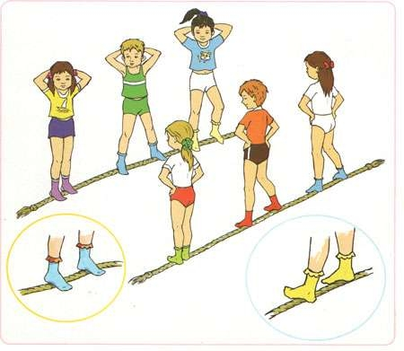  2.Прыжки «Через канавку». На полу на противоположных сторонах зала из шнуров выложить по 4-5 «канавок» (ширина «канавки» 30 см), одна параллельно другой. Дети двумя колонн выполняют прыжки на двух ногах из «канавки» в «канавку», энергично отталкиваются нога от пола, используя взмах рук, и приземляются на полусогнутые ноги. Упражнение повторяется 2-3 раза.  Подвижная игра «Тишина». Ходьба в колонне по одному в обход площадки за воспитатель  и вместе говорят:  Тишина у пруда,  Не колышется трава.  Не шумите, камыши,  Засыпайте, малыши.  По окончании стихотворения дети останавливаются, приседают, наклоняют голов закрывают глаза. Через несколько секунд воспитатель произносит громко: «Ква-ква-ква! поясняет, что лягушки разбудили ребят, и они проснулись, поднялись и потянулись. Игру можно повторить.  3-я часть. Игра «Найдем лягушонка».

Комплекс утренней гимнастики 6-8 минут
с 06 – 10 апреля 2020 г
1. Игровое задание «Паровозик».

Ходьба и непродолжительный бег за паровозиком. Вначале роль паровозика выполняет воспитатель.

Упражнения с платочками

2. ПОКАЖИ ПЛАТОЧЕК
И. п. – ноги на ширине ступни, платочек в обеих руках у груди.
Руки вперед – показать платочек, вернуться в исходное положение.

3. ПОМАШИ
И. п. – ноги на ширине плеч, платочек в обеих руках внизу.
Наклониться и помахать платочком вправо (влево),
выпрямиться (рис. 8), вернуться в исходное положение.
4. И. п. – ноги на ширине ступни, платочек в обеих руках внизу. Присесть, платочек вынести вперед, встать, вернуться в исходное положение.
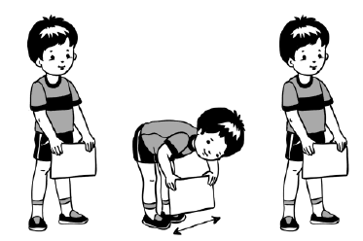
Рис. 8
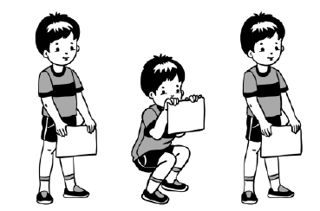
Рис. 9

5. СПРЯЧЕМСЯ
И. п. – ноги на ширине ступни, платочек внизу
Поднять платочек вверх, присесть, спрятаться за платочек (рис. 9),
встать, вернуться в исходное положение.

6. ПРЫЖКИ
И. п. – ноги слегка расставлены, платочек в правой руке, левая рука на поясе.
Прыжки на двух ногах на месте, помахивая платочком.

7 .ДЫШИ
Тихо-тихо мы подышим,
Сердце мы свое услышим.
И.п. – о.с.
1 – медленный вдох через нос, когда грудная клетка начнет расширятся – прекратить вдох и сделать паузу длительностью 4 сек;
2 – плавный выдох через нос

